MEMBROS
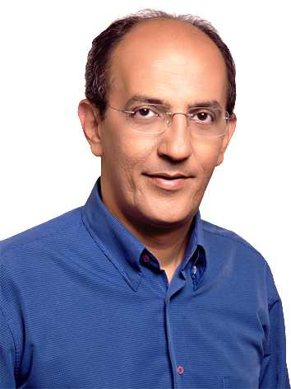 | 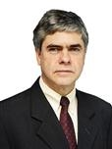 | 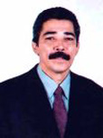 | 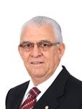 | 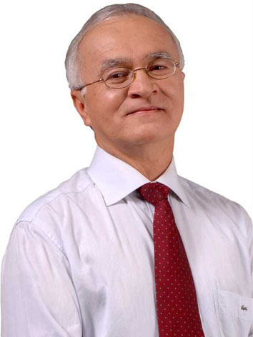
Arnaldo Jordy  PPS/PA (376-III) | Augusto Carvalho  PP/DF (941-IV) | Leonardo Monteiro  PT/MG (922-IV) | Moreira Mendes  PSD/RO (943-IV) | Fernando Ferro  PT/PE (427-IV)

GALERIA

